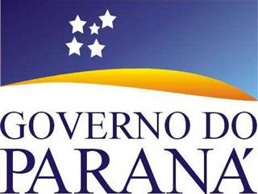

CONCURSO PÚBLICO PARA PROVIMENTO DE FUNÇÕES VAGAS DA ESTRADA DE FERRO PARANÁ OESTE S.A. – FERROESTE - EDITAL No /2009 - 5ª CONVOCAÇÃO DOS APROVADOS EM CONCURSO PÚBLICO O DIRETOR PRESIDENTE da FERROESTE, no uso de suas atribuições legais, TORNA PÚBLICA:

- A CONVOCAÇÃO, em conformidade com o item 10.1. do edital 001/2008, dos candidatos abaixo relacionados, classificados no Concurso

MOTORISTA | GUARAPUAVA
ROBSON VASCO
ADVOGADO | CURITIBA
POLYANE DENOBI
AGENTE COMERCIAL | CASCAVEL
RICARDO MOREIRA DOS SANTOS
JOANI BOREK
ENGENHEIRO CIVIL | CASCAVEL
ADRIANO MOREIRA ODILON

- Os candidatos convocados deverão apresentar-se junto ao Departamento de Recursos Humanos, das 08:30 às 12hs ou das 13:30 às 16hs, no dia 16 de novembro de 2009, nas unidades de Curitiba/Pr (Avenida Iguaçu, 420, 7º andar, Rebouças) ou de Cascavel/Pr (Terminal Ferroviário - BR 277 Km 576) e na unidade de Guarapuava/Pr (BR 277 Km 352+400m, Jardim das Américas) no dia 17 de novembro de 2009.

- Nos termos do item 11.1 do Edital 001/2008, quando da apresentação, os candidatos deverão estar munidos dos documentos relacionados no Anexo I do Edital 001/2008.

- A contratação do candidato estará condicionada, além da apresentação da documentação comprobatória dos requisitos exigidos no Anexo I do Edital 001/2008, ao atendimento das demais condições constitucionais, legais, regulamentares previstas no Edital 001/2008.

- Os candidatos contratados deverão se apresentar para inicio das atividades no dia 01/12/2009.

Curitiba, 11 de novembro de 2009.

